**ТВ-33 Домарацький Дмитро**

**Звіт з другого завдання**

**Завдання:** Змоделювати зчитування даних з багатофазного лічильника та обрахунок вартості електроенергії

За основу я візьму python-фреймворк Django, дані буду зберігати у SQLite3 за допомогою Django ORM, потім це все заллю на pythonanywhere, тобто програма у мене буде у вигляді веб-сайта.

Після створення шаблону Django, мені треба зробити реляційну модель БД (рисунок 1) для розуміння вхідних даних, які буде приймати програма.

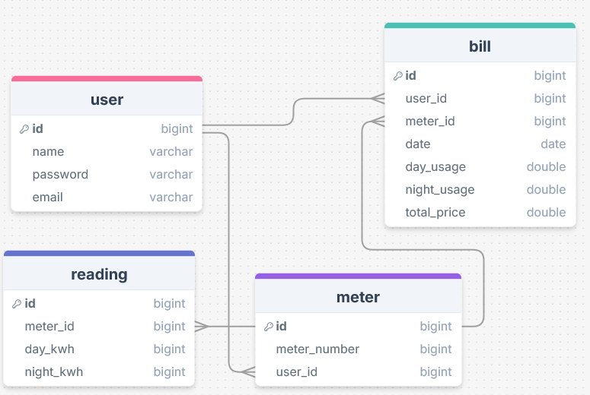

Рисунок 1 – реляційна модель БД

Після цього я створив моделі в models.py та виконав міграції командою python manage.py makemigrations та migrate та зареєстрував їх в панелі адміністрування. Тепер, оскільки у нас є база даних з таблицею User, то потрібно зробити функціонал для реєстрації та авторизації. При розробці виникла проблема, яка полягає у тому, що при авторизації спочатку у мене були поля для вводу імені та пароля, але тоді коли дійшли руки до відправки даних у базу даних, я задумався: що буде, якщо у нас два користувача з однаковим іменем та паролем (ці поля, по ідеї, мають бути Неунікальними) і в такому випадку при спробі увійти одного з користувача, ми не зможемо дізнатися який саме користувач намагається зайти, тоді було вирішено замінити поле імені на поле пошти, оскільки це поле уже унікальне і таких проблем надалі не буде.

Також варто зазначити, що тут для адаптивності сайту я використовую media-query з параметрами max-width та max-height: на мою думку, вони більш гнучкі ніж bootstrap.

Після авторизації користувач може додати лічильник, відправити показання та переглянути історію всіх показників лічильника.

Я додав форму для додавання лічильників, де користувачу потрібно просто ввести номер лічильника і якщо такого в БД не існує, то він додається туди. Валідність форми перевіряється через js.

Тепер потрібно реалізувати форму для відправлення показників. Можна вважати це серцевиною самого завдання, оскільки тут при відправленні форми, повинні виконуватись майже усі вимоги до завдання. На цей момент я подумав, що треба ще при створенні лічильника передавати початкові значення лічильників, оскільки поки що це програма для власного користування. Я так подумав спочатку, але умова про накручення кіловат при надходженні менших даних, а не повідомлення про це, мене трохи збиває (тут я неуважно прочитав умову, наступним абзацом пояснюю). В такому випадку, якщо це програма, яка в теорії може використовувати компанія, то вона має мати базу даних з електролічильників і історію попередніх значень з самого початку – з нуля. Тобто користувач, який хоче користуватися цим застосунком, має просто ввести номер лічильнику і якщо такого нема в базі даних компанії, то має вивестись відповідна помилка. Тому я вирішив поки що обійтись одним номером лічильника, а при надходженні першого показання, наприклад, просто не буде формуватися платіжка, а просто будуть передаватись показання.

Зараз я зрозумів що якщо іде інтерфейс, то потрібно попереджати користувача про накручування показників та дати йому можливість її оминути. В любому випадку, я бачу цей сайт як той, що буде використовувати якась компанія для клієнтів. Цей і попередній абзаци виникли тільки через проблему додавання першого лічильника до системи, залишу варіант, в якому потрібен тільки номер лічильника без початкових значень і при надходженні першого показання, просто не буде формуватися запис в таблицю рахунків Bill.

Після цього було реалізовано історію з виводом даних з БД.

Після цього я закинув цей сайт на pythonanywhere.